Большие и маленькие яблоки в
Конспект организованной образовательной деятельности по изобразительной деятельности.
Тема: «Большие и маленькие яблоки в вазе »
Воспитатель: Гасанова Г.А.
Группа: Вторая младшая.
Программные задачи:
1.Развивать умение детей свободно располагать изображение предметов;
2.Закреплять знания детей о форме предметов(круглые) и величине(большие и маленькие);
3.Закреплять правильные приёмы наклеивания;
4.Воспитывать самостоятельность в выполнении задания;
5.Воспитывать любовь к художественному творчеству.
Материалы и оборудование:
-вазы для каждого ребёнка
-круги разного размера и цвета для каждого ребёнка
-кисти
-клей
-салфетки
-клеёнки
Индивидуальная работа: Димой М. и Никитой Ф.-закреплять умение правильно держать кисть во время наклеивания. А также с Викой Е., Кирой Е. и Лукасом Г.
называть основные цвета: красный , зелёный, жёлтый.
Ход деятельности:
Игровая мотивация( стук в дверь ,пришла Белочка, принесла корзинку с яблоками )
-Здравствуйте ребята, я принесла вам корзинку догадайтесь с чем?(показать что лежит)
-Что это?
-Какого цвета яблоки?(красное, зелёное, жёлтое) , повтори, Кира.
-Красное яблоко оно какое по размеру.?( большое), повтори, Вика.
-А это красное по величине(маленькое), повтори Лукас.
_Яблоки какой формы? (круглые), повтори, Дима.
Воспитатель рисует пальчиком в воздухе яблоки , сопровождая словами, они круглые.
Воспитатель. Но прежде, чем мы приступим к работе, проведём физкультминутку. Ребята, выходите из за столов и вставайте в круг.
Воспитатель:
Один, два, три, четыре, пять (загибают пальчики)
Будем прыгать и скакать (прыжки на месте)
Руки в стороны разводим (берутся за руки)
Все дружно хороводим( идут по кругу)
Мы бежали, мы бежали (бегут по кругу, держась за руки)
Наши ножки подустали(замедляют темп, останавливаются)
Давай-ка мы опять считать(хлопают в ладоши)
Один, два, три, четыре, пять (загибают пальчики) 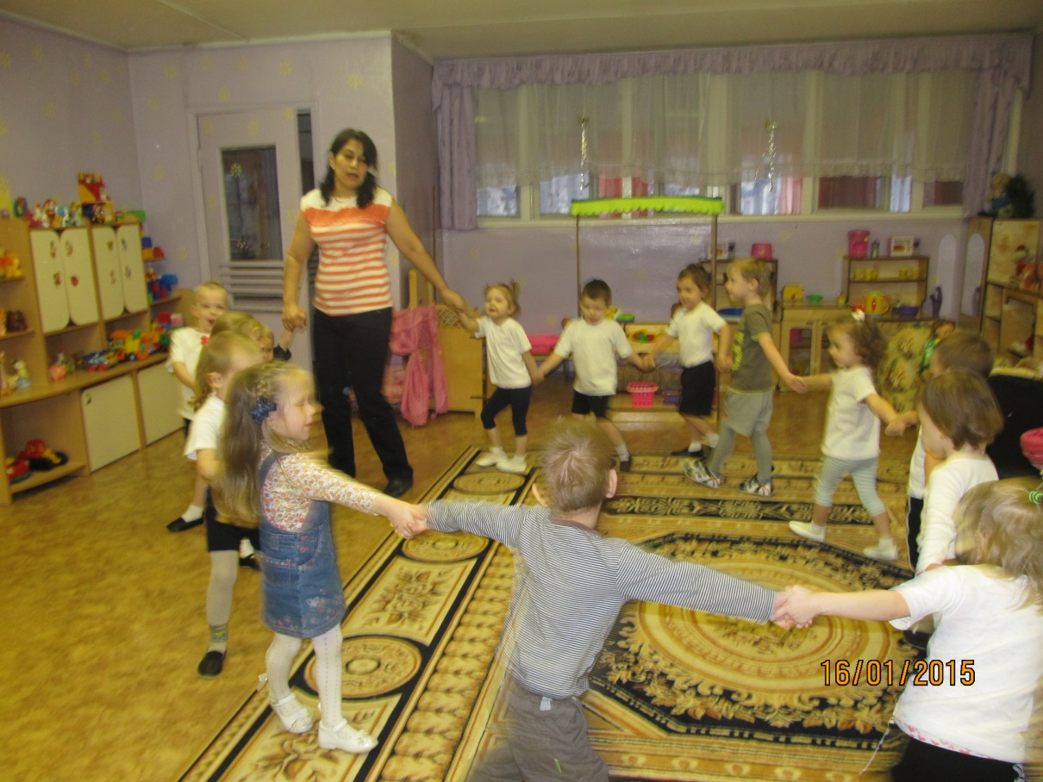
Воспитатель. А теперь давайте вернёмся на свои места и продолжим нашу работу. Мы сегодня с вами будем
складывать яблоки большие и маленькие в вазу, но сначала посмотрите на мою вазу с яблоками.
-Какие по размеру яблоки лежат внизу?(большие)
Внизу я положила красные большие яблоки ,а в верху маленькие жёлтые. Я покажу вам как это у меня получилось, я беру кисть в правую руку, намазываю клеем круг красного цвета, прикладываю его вот сюда, прижимаю салфеткой, потом беру другой кружок, то же приклеиваю . Вот у меня получились яблоки большие и маленькие в вазе.
-А теперь вы будете сами. Будете раскладывать свои яблоки на своей вазе, а белочка будет смотреть, как ребятки будут работать. 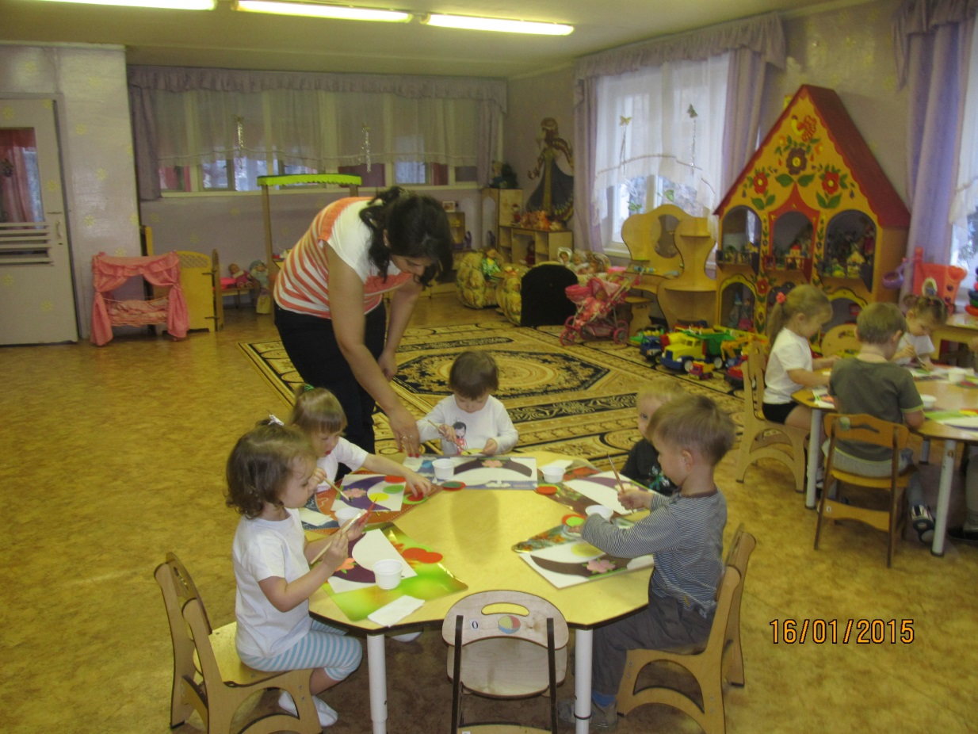
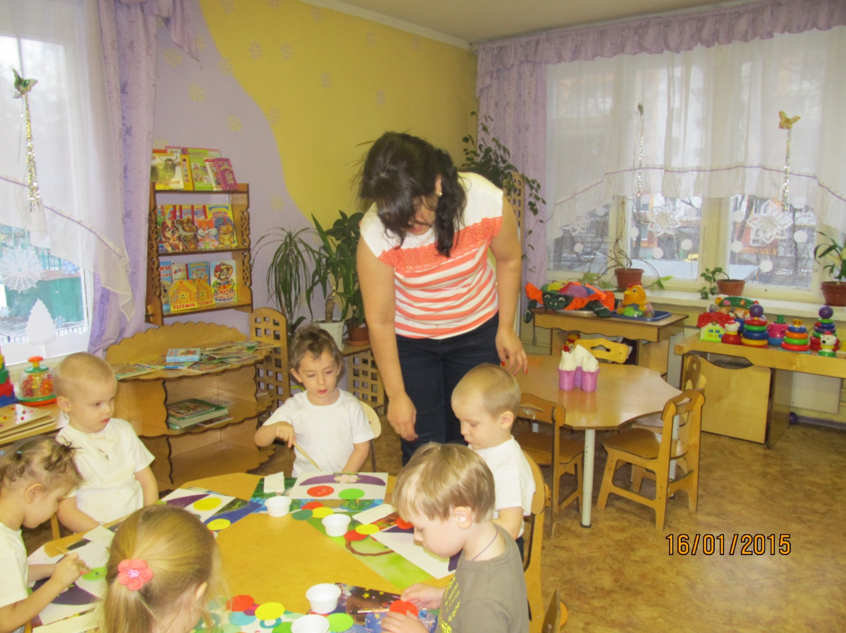 Детям, закончившим работу раньше других , можно предложить приклеить ещё несколько яблок по желанию.
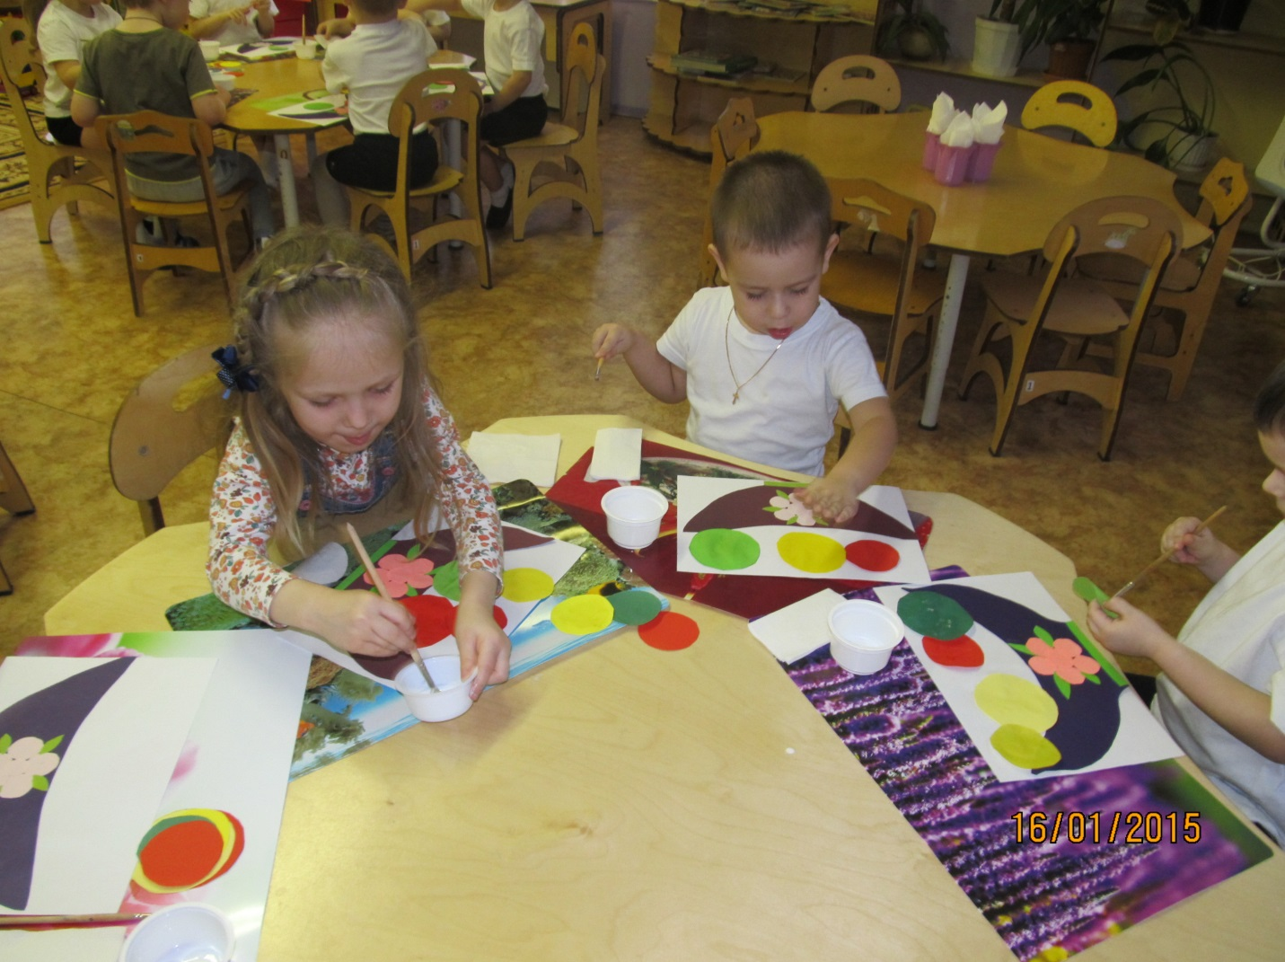Дети показывают свои работы друг другу, анализируют их ( что получилось , а что нет, отвечают на вопрос: Какую аппликацию мы сегодня выполнили?)
Рассматривание работ .Рассказывает Белочка( мне понравились ваши яблоки в вазе и я вас хочу угостить настоящими яблоками. Ребята говорят «спасибо » Белочке. Белочка уходит.
Выставка работ.
